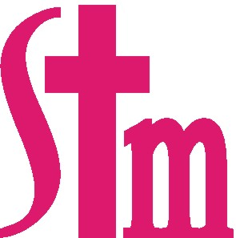天主教中華聖母修女會醫療財團法人
天主教聖馬爾定醫院
2026年度「健康識能友善衛教單張」徵稿活動-報名表
參加作品名稱 | □新增
參加作品名稱 | □修改  (請填寫原作品名稱) | 2026年度僅接受新增作品。
原衛教單作品  (尚未健康識能化) | 編碼
原衛教單作品  (尚未健康識能化) | 名稱
參加者姓名 |  | 員編
單位/職稱 |  | E-mail
聯絡電話 |  | 行動電話
注意事項 | 欄位請完整填寫，以利後續聯絡。
聲明事項 | - 請繳交衛教素材紙本作品2份、電子檔1份與報名表1份傳送至：  －品質管理部 林信源助理管理師收。  - 作品之所有權及著作財產權為主辦單位所有，主辦單位使用時保有刪改、修飾權外，並有印刷、出版、宣傳等一切著作權相關使用權力不另致酬，並以本活動報名表為證明，不另立據。  - 若作品主題符合院外比賽活動(如國健署徵稿)主題是否同意投稿：  (1)□同意投稿。(2)□不同意投稿。  - 參加者及單位主管已詳閱並同意遵守本活動辦法之各項規定：並同意個資相關聲明。  參加者________________(簽名)／單位主管________________(簽名)  - 如有任何疑問，請洽：品質管理部 林信源助理管理師(1263)
20260113修訂四版

